附件4：
宝安实验学校交通指引图

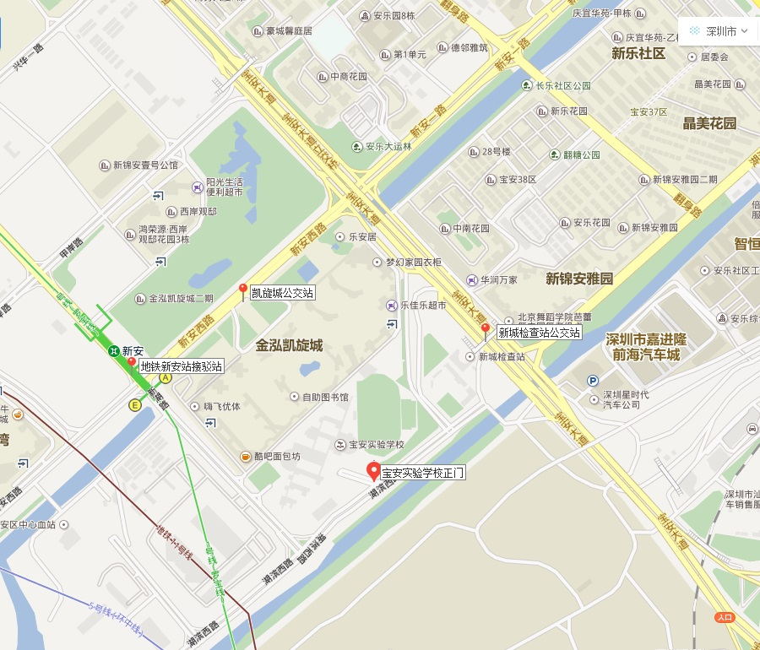

宝安实验学校
注意：因宝安实验学校停车位有限，不能安排考生停车，请考生合理安排出行方式，不便之处敬请谅解。
一、驾车
导航至：宝安实验学校-正门
二、地铁
罗宝线(新安站A出口，再步行600米)。

